2010-2011年度八年级数学练习
2010/10
第Ⅰ卷
说明：本卷共6页，请所有考生将第1张（1-2页）上的填空题与选择题的答案填写在第3页的相应答题处，考试结束后只交第2张（3-6页）.
一、选择题：（每题3分，共30分）
1．下列图案中是轴对称图形的是（ ）
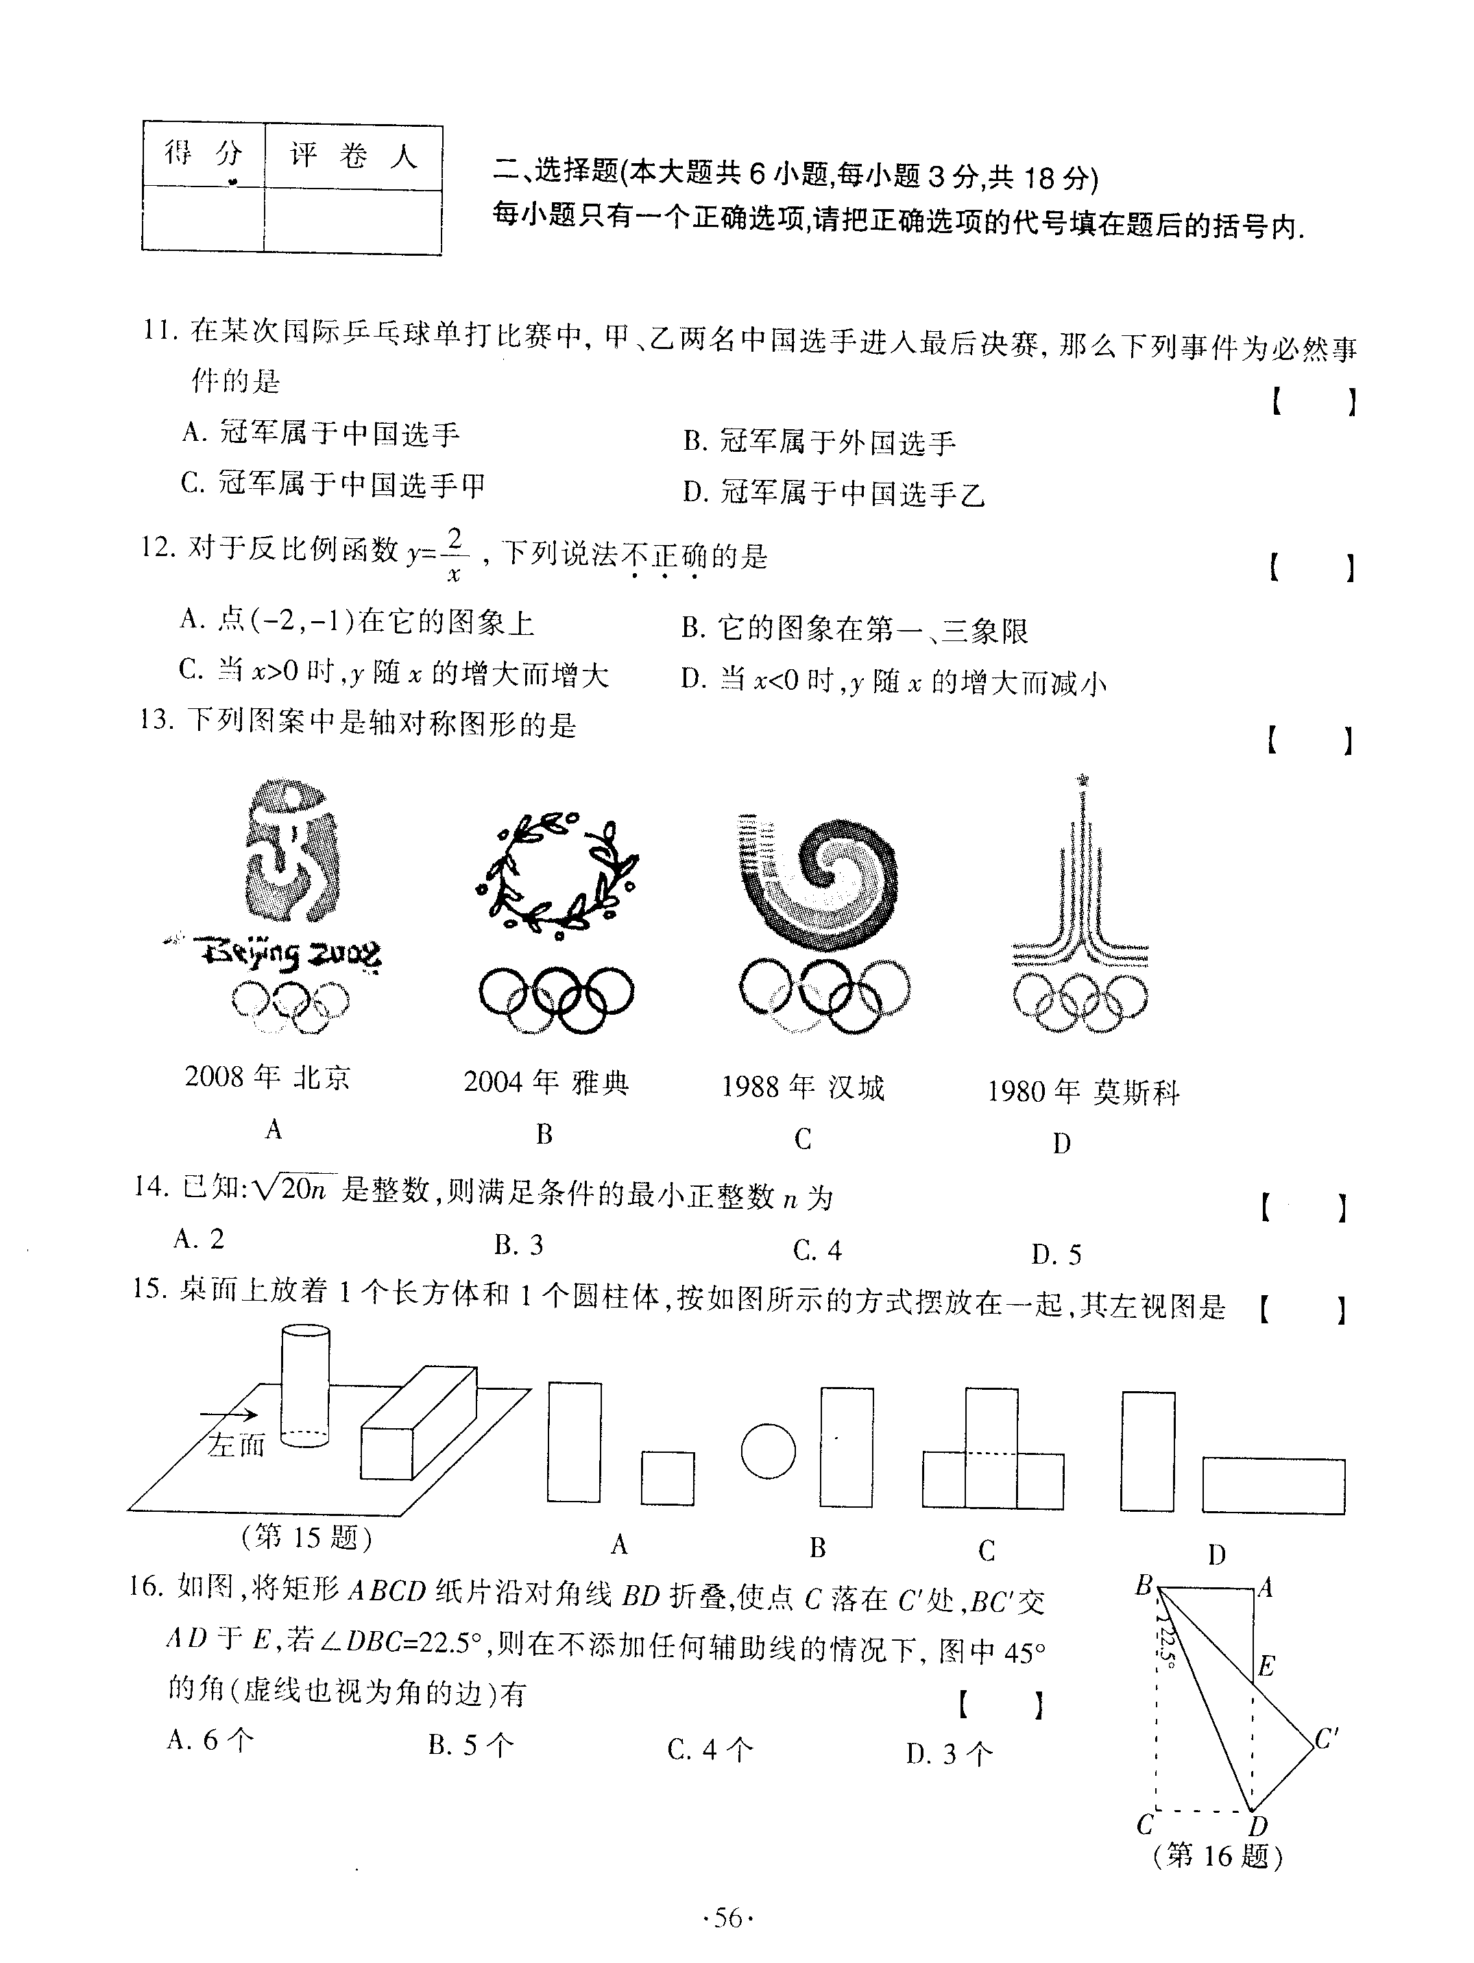
2008年北京 2004年雅典 1988年汉城 1980年莫斯科
Ａ． Ｂ． Ｃ． Ｄ．
2．已知等腰三角形的一个外角等于100，则它的顶角是（ ）.
A 80° B 20° C 80°或20° D 不能确定
3．两只小鼹鼠在地下同一地点开始打洞，一只朝前方挖，每分钟挖8cm，另一只朝左挖，每分钟挖6cm，10分钟之后两只小鼹鼠相距（ ）
A. 50cm B. 100cm C. 140cm D. 80cm
4．下列说法错误的是 （ ）
A.1是1的算术平方根 B.$\sqrt{(−7)^{2}}=7$
C.－27的立方根是－3 D.$\sqrt{\text{144}}=±\text{12}$
5.如果把直角三角形的两条直角边同时扩大到原来的2倍，那么斜边扩大到原来的( )
A.1倍 B. 2倍 C. 3倍 D. 4倍
6．下列语句中正确的是 （ ）
A．$\sqrt{\text{64}}$的立方根是2 B．-3是27的负的立方根
C．$\frac{\text{125}}{\text{216}}\text{的立方根是}±\frac{5}{6}$ D．（-1）²的立方根是-1
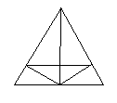
7．如图，△ABC中，AD平分∠BAC，DE⊥AB，DF⊥AC，
C
D
B
E
F
A
第7题
E、F为垂足，则下列四个结论，其中正确的个数是（ ）
①∠DEF=∠DFE ②AE=AF
③AD垂直平分EF ④EF垂直平分AD
A、1个 B、2个 C、3个 D、4个

8．在梯形中，若有两个角相等，那么它一定为（ ）
A、等腰梯形 B、直角梯形 C、一般梯形 D、直角或等腰梯形
9．如图，在等腰梯形ABCD中，AD∥BC，AC、BD相交于点O，有如下五个结论：
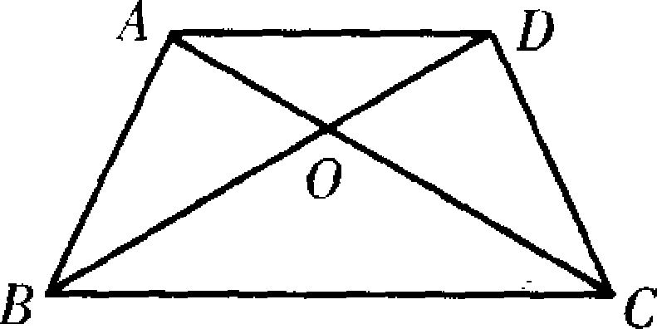
① △AOD≌△BOC； ② ∠DAC＝∠DCA；
第9题
- 梯形ABCD是轴对称图形；④ ∠DAB+∠DCB=180°；
- AC＝BD．其中正确结论的个数是（ ）
A.2个 B.3个 C.4个 D.5个
10．如图，D是$Δ$ABC中BC边上一点，AB=AC=BD，则∠1和∠2的关系是（ ）.
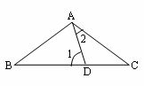
A.∠1=2∠2 B.∠1+∠2=90°
第10题
C.180°-∠1=3∠2 D.180°+∠2=3∠1
二、填空题：（每题3分，共30分）
11．等腰梯形有________条对称轴；
正方形有_________条对称轴；
角的对称轴是这个角的____________ _____。
12．的平方根=________；
13．算术平方根等于它本身的数是 ；
14．在$\frac{\sqrt{2}}{2}$，$\frac{π}{4}$，1.732，$\sqrt[3]{−\frac{1}{\text{27}}}$，0.3，$\sqrt{\text{16}}$，－$\frac{\text{22}}{7}$，$\sqrt[3]{0\text{.}8}$等数中，无理数的个数有 。
15．若等腰梯形两底之差等于一腰长，则此梯形中的一锐角的度数为 。
16、若＋(x+2)² =0，则x＋y= .
17．如图，则小正方形的面积S=
18、如图，有一个圆柱，它的高为12厘米，底面半径为3厘米，在圆柱下底面的A点有一只蚂蚁，它想吃到上底面B点处的食物，则沿着圆柱的表面需要爬行的最短路程是_____ 厘米。（π的值取3）
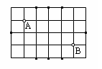
第20题
C
B
D
A
第19题
第18题
第17题

19. 如图，△ABC中，AB=AC，∠A=40°P为 △ABC内任一点，且∠PBC=∠PCA，
则∠BPC=__________°；
20、桌面上有A、B两球，若要将B球射向桌面任意一边，使一次反弹后击中A球，则如图所示8个点中，可以瞄准的点有 个.

初级中学八年级数学练习
2010/10
第Ⅱ卷
一．选择题（每题3分，共30分.每小题有四个选项，其中只有一个选项是正确的，将正确选项前的字母填入下表相应的题号下面.)
题号 | 1 | 2 | 3 | 4 | 5 | 6 | 7 | 8 | 9 | 10
答案
二、填空题：（每题3分，共30分）
11、 ， ，
12、 .13、 .14、__________15、 .16、 .
17、 .18、 .19、 20、
三．解答题
21、（10分）求下列各式中的实数x.
(1) (x＋10)${}^{3}$＝－27； (2) $\text{36}{\left(x−3\right)}^{2}$=25

22、（10分）已知一个正数的平方根为2a-3和3a-22。求出这个正数；

23、（10分）已知ABC中∠BAC=140°，AB、AC的垂直平分线分别交BC于E、F.求∠EAF的度数.
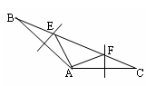

24、（10分）如图，在△ABC中，AD为∠BAC的平分线，FE垂直平分AD，交AD于E,交BC的延长线于F，那么∠B与∠CAF相等吗？为什么？
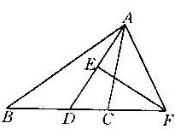

25、(本题12分) 如图，四边形ABCD是等腰梯形，BC∥AD，AB＝DC，BC＝2AD＝4 cm，
BD⊥CD，AC⊥AB，BC边的中点为E．
求：(1)判断△ADE的形状，并说明理由，并求其周长．
(2)求AB的长．
A
D
B
C
E

26、 (本题12分) “中华人民共和国道路交通管理条例”规定：小汽车在城市街道上的行驶速度不得超过70千米／时。一辆“小汽车”在一条城市街路上直道行驶，某一时刻刚好行驶到路对面“车速检测仪A”正前方50米C处，过了6秒后，测得“小汽车”位置B与“车速检测仪A”之间的距离为130米，这辆“小汽车”超速了吗？请说明理由。
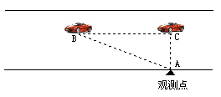

27．(本题满分12分)
如图，方格纸上画有AB、CD两条线段，按下列要求作图（不保留作图痕迹，不要求写出作法）
（1）请你在图（1）中画出线段AB关于CD所在直线成轴对称的图形；
（3）请你在图（2）中添上一条线段，使图中的3条线段组成一个轴对称图形，请画出所有情形。
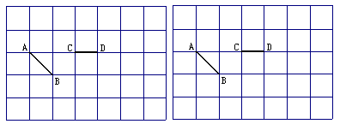

操作与探究
28．(本题14分)小丽剪了一些直角三角形纸片，她取出其中的几张进行了如下的操作：
操作一：如图，将Rt△ABC沿某条直线折叠，使斜边的两个端点A与B重合，折痕为DE.
⑴如果AC=6cm,BC=8cm,试求△ACD的周长.

⑵如果∠CAD:∠BAD=4:7,求∠B的度数.

操作二：如图，小丽拿出另一张Rt△ABC纸片，将直角边AC沿直线AD折叠，使它落在斜边AB上,且与AE重合,已知两直角边AC=6cm，BC=8cm，你能求出CD的长吗？

操作三：如图，小丽又拿出另一张Rt△ABC纸片，将纸片折叠，折痕CD⊥AB。
你能证明：BC²+AD²=AC²+BD²
B
A
C
D

